Ко Дню физкультурника

12 августа 2016 года в 10.00 на площади с. Белозерского сотрудниками и волонтерами районных учреждений культуры проведены акции по здоровому образу жизни.

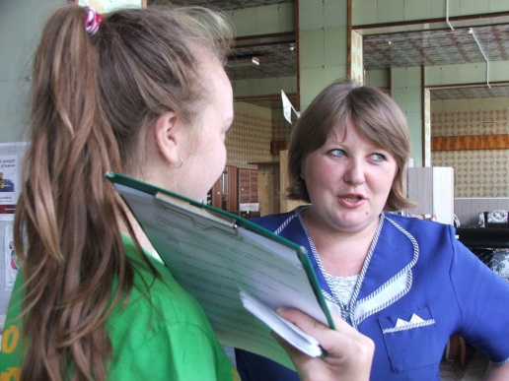
«В здоровом теле-здоровый дух».
Волонтеры отряда «Золотая молодежь» районного Дома культуры провели викторину с простыми вопросами о здоровом образе жизни, где за правильные ответы люди получали полезные для здоровья призы: аскорбиновую кислоту, гематоген и апельсины. В итоге распространено 150 памяток пропагандирующих здоровый образ жизни.
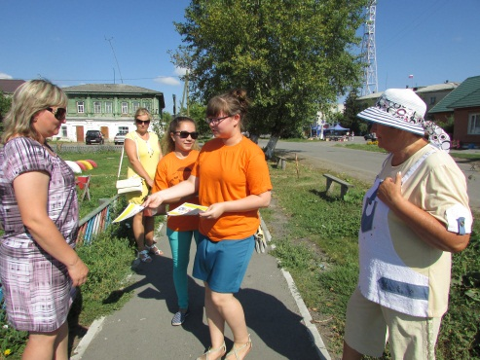
«Здоровым быть модно».
В Белозерской детской библиотеке был проведен час здоровья «Формула жизни здоровье», где каждому пользователю представилась возможность познакомиться с книгами данной тематики.
Жители и гости нашего района остались довольны и поблагодарили сотрудников и волонтеров за полезную работу.

Работники районных учреждений культуры

